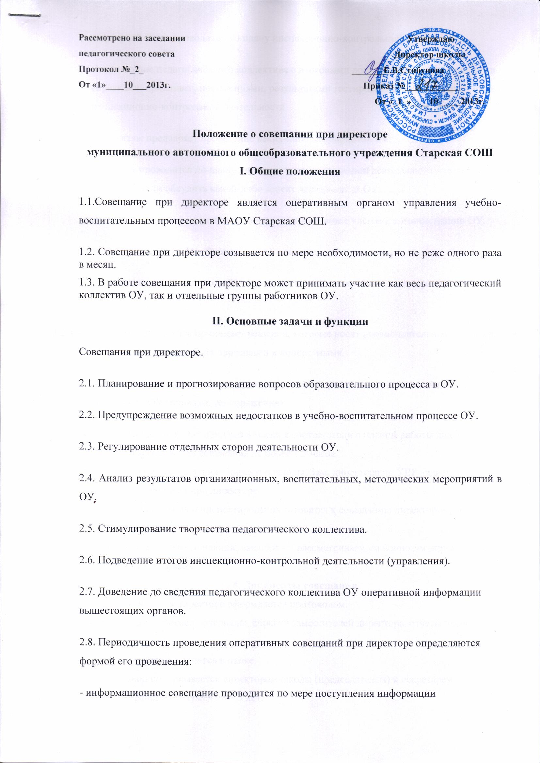
- творческий отчет проводится по плану инспекционно-контрольной деятельности
- ознакомление педагогического коллектива с итоговыми документами (аналитическими справками, приказами, положениями, результатами тестирования, анкетирования и т.д.) инспекционно-контрольной деятельности
- инструктаж предваряет проведение каких-либо мероприятий в ОУ
- дискуссия проводится по плану инспекционно-контрольной деятельности или по мере необходимости обсудить какой-либо аспект деятельности ОУ.
- административное совещание проводится директором с членами администрации ОУ.
III. Полномочия Совещания при директоре.
3.1. Совещание при директоре ОУ может является составной частью оперативного контроля.
3.2. Совещание при директоре принимает решения, которые носят рекомендательный характер. Рекомендации должны быть адресными и конкретными.
3.3. Совещание при директоре предваряет принятие им управленческих решений по вопросам деятельности ОУ (приказы, распоряжения).
3.4. Совещание проходит один раз в месяц в соответствии с планом работы школы.
3.5. Продолжительность совещания не более 1,5 часов.
3.6. Председатель совещания - директор школы. Зам. директора по УВР является секретарем совещания при директоре.
3.7. Вопросы контроля и инспектирования готовятся к совещанию директором, его заместителями, отчеты - членами коллектива.
3.8. На основании рекомендаций, выводов по рассматриваемым вопросам директором школы издается приказ.
4. Документы совещания
4.1. Совещание при директоре оформляется протоколом.
4.2. Секретарь собирает материалы, справки заместителей директора, отчеты членов коллектива.
4.3. Все документы хранятся в папке.
4.4. Протокол подписывается директором школы (председателем) и секретарем.
4.5. Срок хранения документов - 5 лет.

